使用前置：接口部署与授权
BIP 旗舰版 API 发布操作流程
用友 · AI运营团队 · 2026 年 10 月 配合《审批流导入文件生成 Skill 使用说明》使用

一、总体说明
本文描述审批流导入 Skill 所需 3 个系统接口在 BIP 旗舰版上的部署与授权过程。全程在前台完成，配置一次即可。
① 接口①：手工新增 —— 按第二节「API 定义」四步向导创建，并按第三节完成调试验证；
② 接口②③：通过「JSON 导入」一次添加（第四节），无需手工创建；
③ 统一配置授权：三个接口全部添加完成后，再统一发布、授权并绑定用户（第五节）。
接口①（示例）为查询单据属性树接口 queryBizObjPropTree，接口路径：/ubpm-web-process-designer-be/api/v2/queryBizObjPropTree；接口②③的路径随 JSON 导入文件带入。
说明：文中截图取自测试环境，名称、分类、参数值均为示例，部分字段需按实际项目替换。

二、接口①：API 定义（四步向导）

2.1 选择分类并新增
前台打开「API发布」功能节点，在左侧分类树中选择具体分类（示例：测试 - 测试1 - 测试），点击右上角「新增」，进入四步配置向导。
建议：按项目单独建立分类，后续授权时可按分类整批勾选，便于管理。
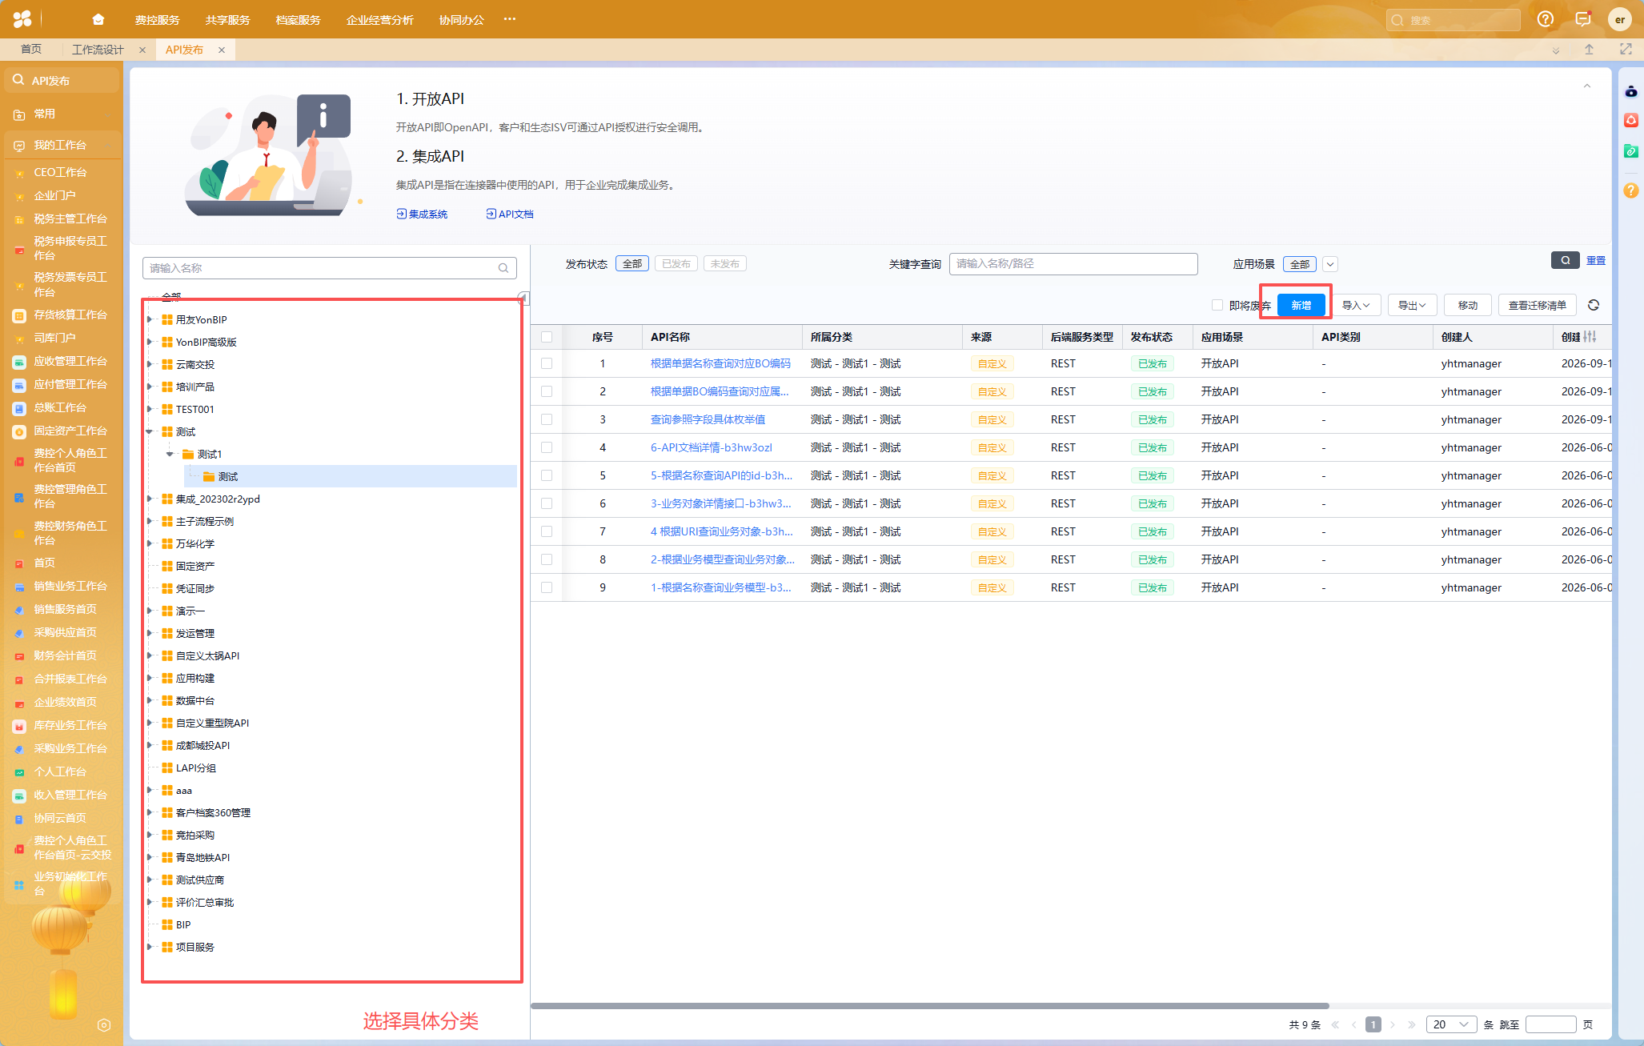
图 1 在分类树中选择具体分类，点击「新增」

2.2 第 1 步：基本信息
API 名称自行命名，API 分类选择目标分类；其余选项与示例保持一致：执行方式「同步API」、是否启用简单认证「否」、幂等性「关闭」、后端服务类型「REST」、YonBIP 鉴权方式「友户通用用户鉴权」、用户身份「透传」。填写完成后点击「下一步」。
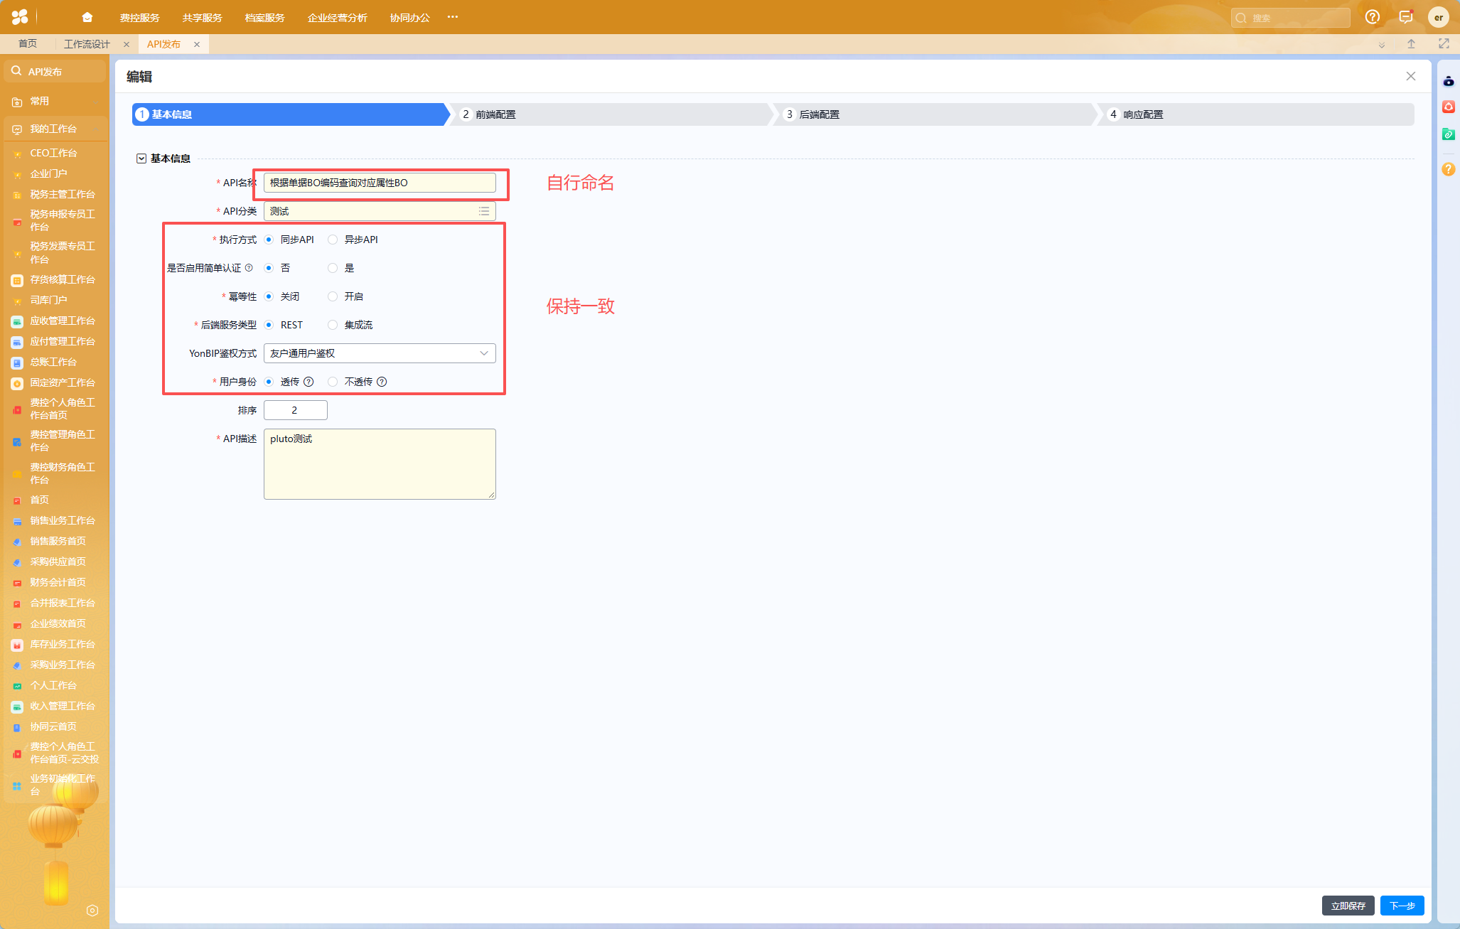
图 2 基本信息：除名称与分类外，其余选项保持一致

2.3 第 2 步：前端配置（本页参数关键）
请求方式选择 POST；请求路径与真实接口路径保持一致（示例：/ubpm-web-process-designer-be/api/v2/queryBizObjPropTree）；ContentType 为 application/json；入参转换模式选择「入参透传」。
Body 参数不必逐条手工新增：点击参数表上方的「导入」，将接口报文内容粘贴到导入模板中，即可自动生成全部入参（boCode、expr、filterTypes、expandPathList、fields、orgs、typeUri 等）。
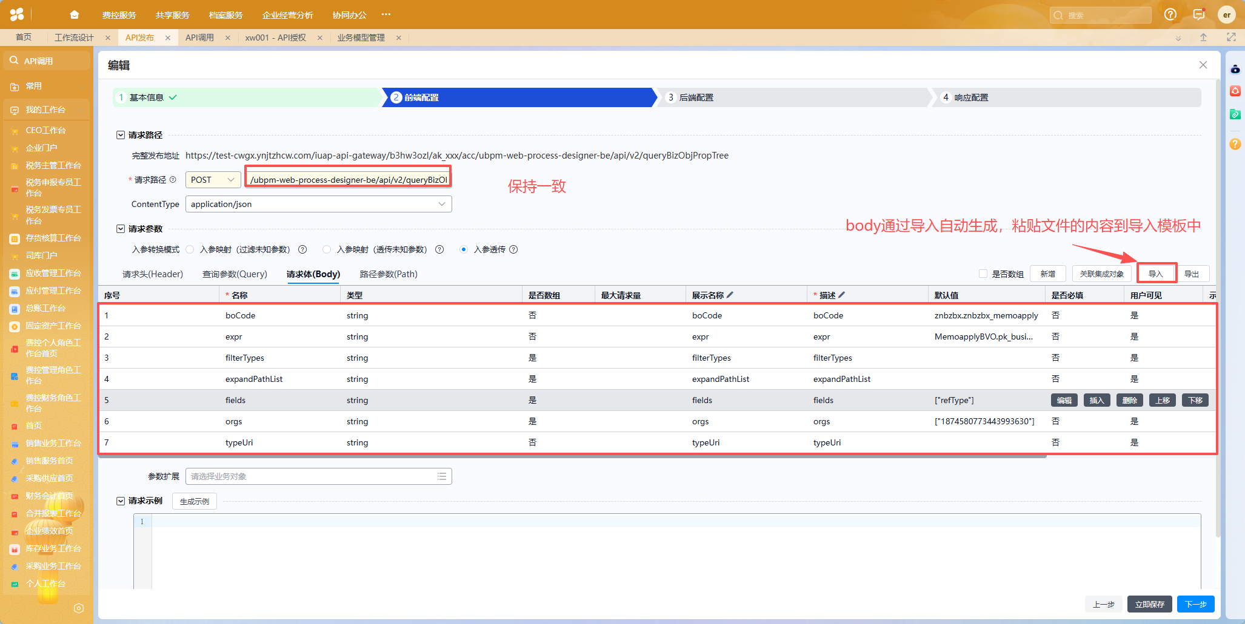
图 3 前端配置：路径保持一致，Body 通过「导入」自动生成
附件 1：export-1791775373649.json —— 接口① 的 Body 导入报文模板（双击图标可打开 / 另存）
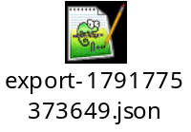

2.4 第 3 步：后端配置
YMS 微服务选择 domain.iuap-apcom-workflownew；后端请求方式与地址为 POST、与前端请求路径保持一致；后端超时 30 秒。常量参数留空；后端请求参数映射与入参同名自动对应（BodyParam → Body），无需手工填写。填写完成后点击「下一步」。
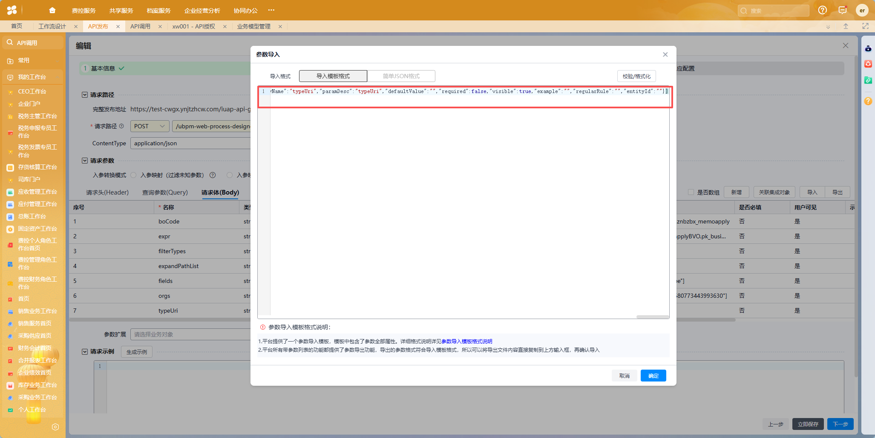
图 4 后端配置：微服务 / 后端地址 / 超时三项保持一致

2.5 第 4 步：响应配置并保存
继续「下一步」完成响应配置，随后保存即可，系统回到 API 发布列表。

三、接口①：调试验证
回到列表后，在目标 API 行点击「调试」进入调试页。按实际项目填写入参（如 typeUri 等），点击「API 调试」发起调用；右侧返回预期的 JSON 结果，即表示接口配置正确。
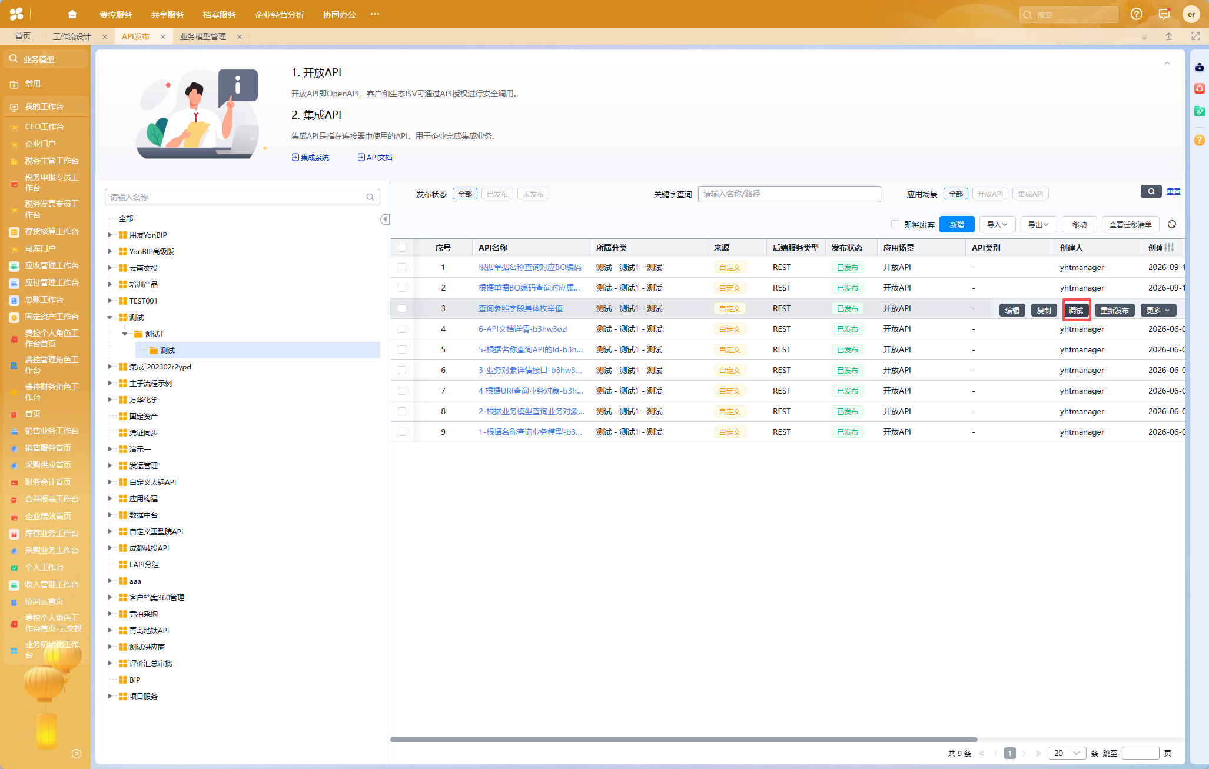
图 5 在列表中点击「调试」
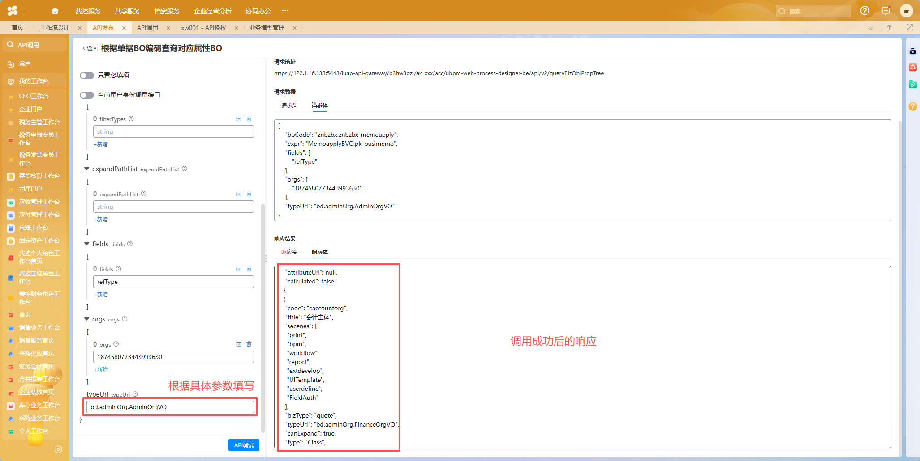
图 6 填入参数发起调试，右侧为调用成功的响应

四、接口②③：JSON 导入
另外两个接口无需手工创建。在「API发布」页面点击「导入 → JSON导入」，在弹窗中先查看「JSON导入API规范」，选择目标 API 分类，再上传按规范填写的 JSON 文件（一次导入不超过 100 条），即可完成添加。
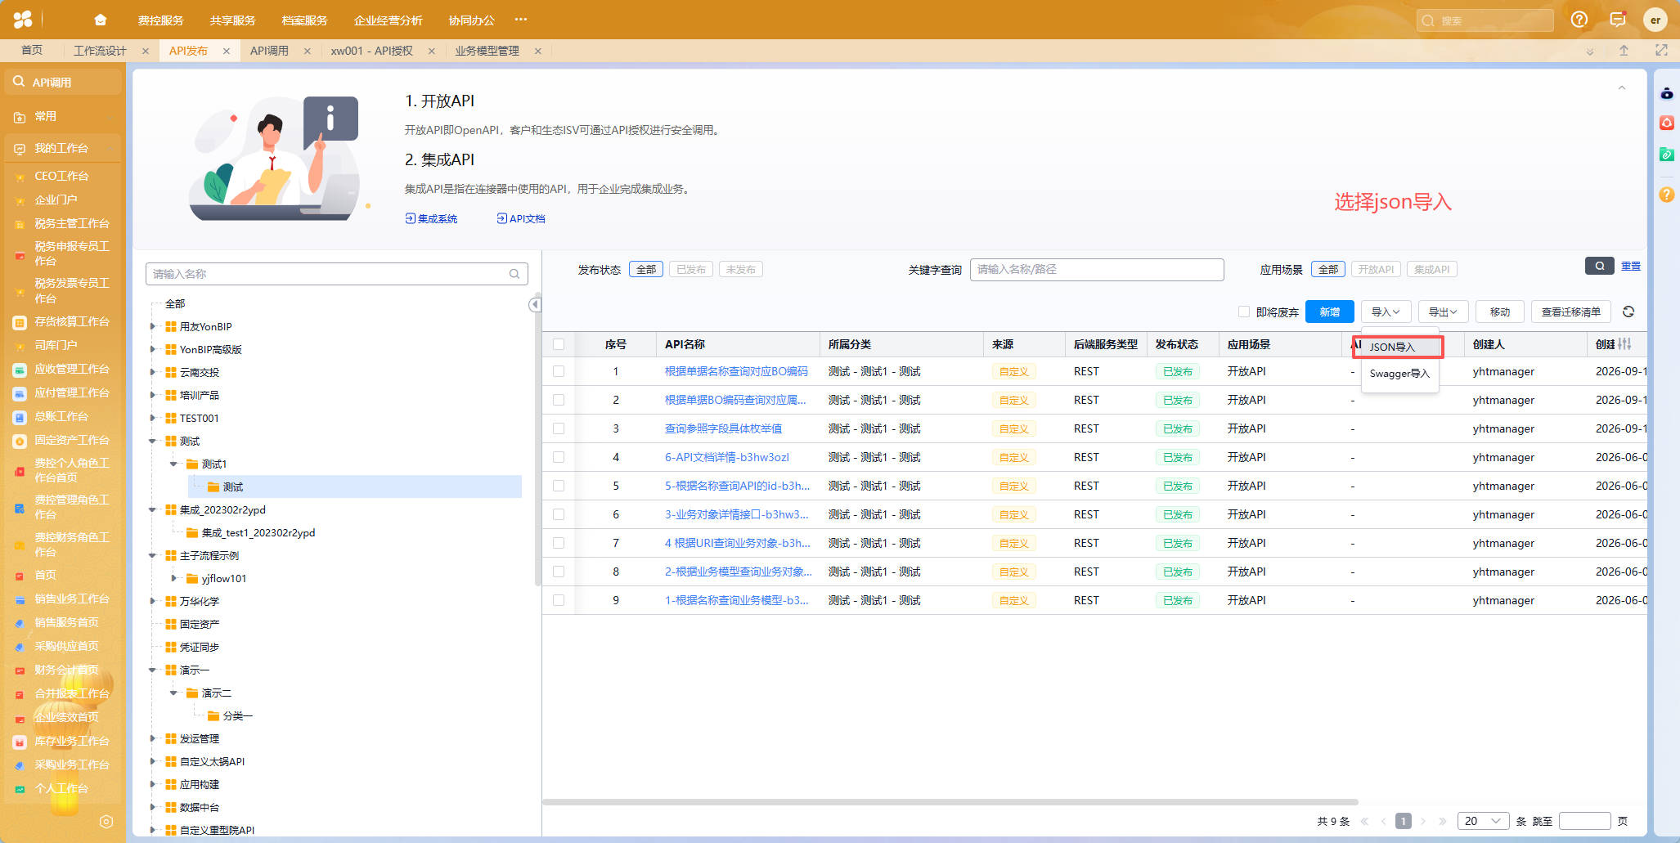
图 7 导入下拉中选择「JSON导入」
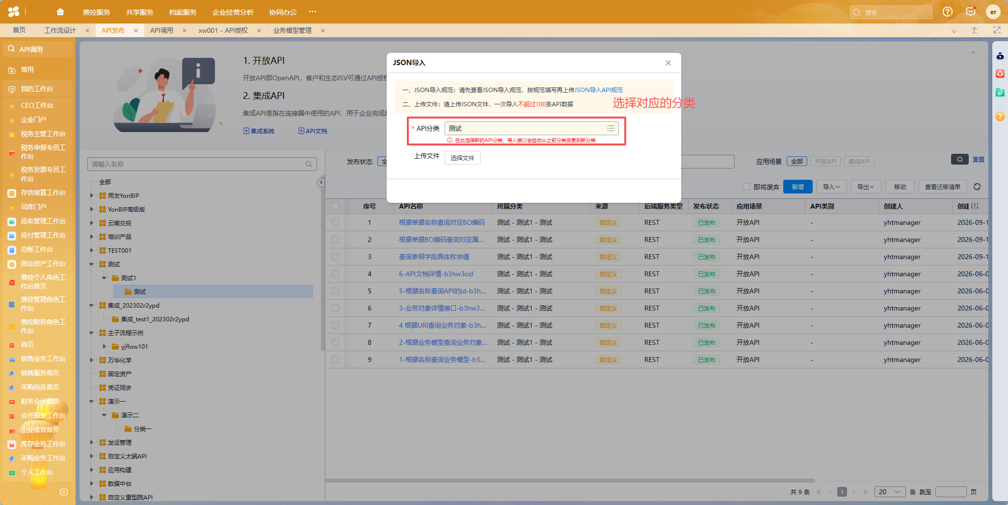
图 8 选择 API 分类并上传 JSON 文件
附件 2：exportApi-1791772382518.json —— 接口②③ 的 JSON 导入文件，含 2 个 API 定义（双击图标可打开 / 另存）
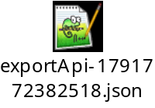
至此 3 个接口全部添加完成，进入下一节完成统一的配置授权。

五、统一配置授权（三个接口就绪后进行）

5.1 发布
在 API 发布列表中找到状态为「未发布」的接口，逐一点击「发布」，在弹窗中按接口用途填写发布说明后确定。发布说明将展示在 API 文档中，请谨慎填写。
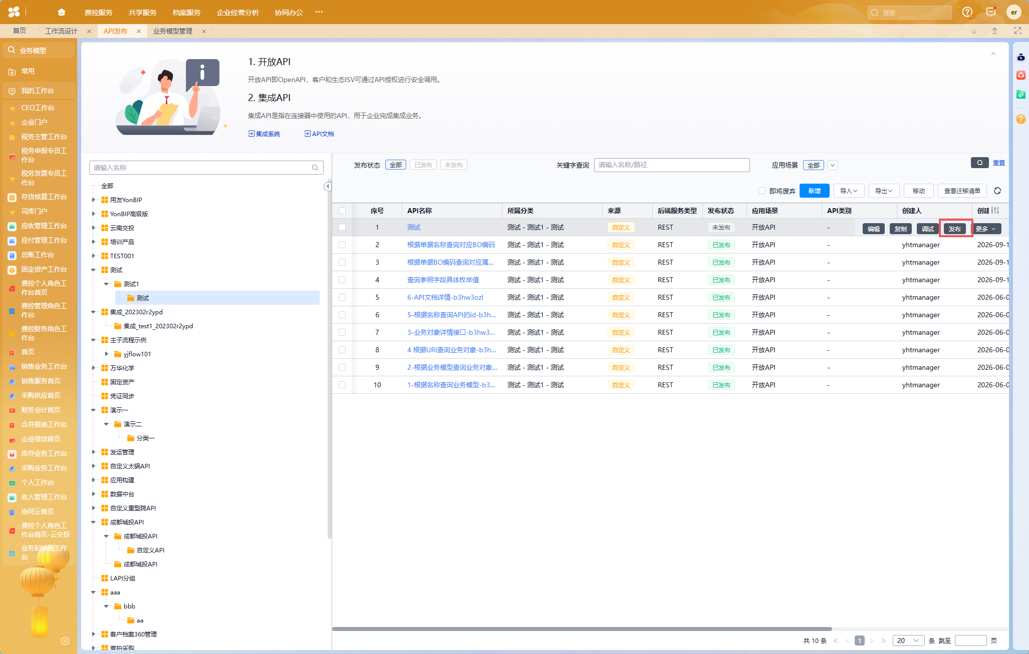
图 9 对「未发布」的接口点击「发布」
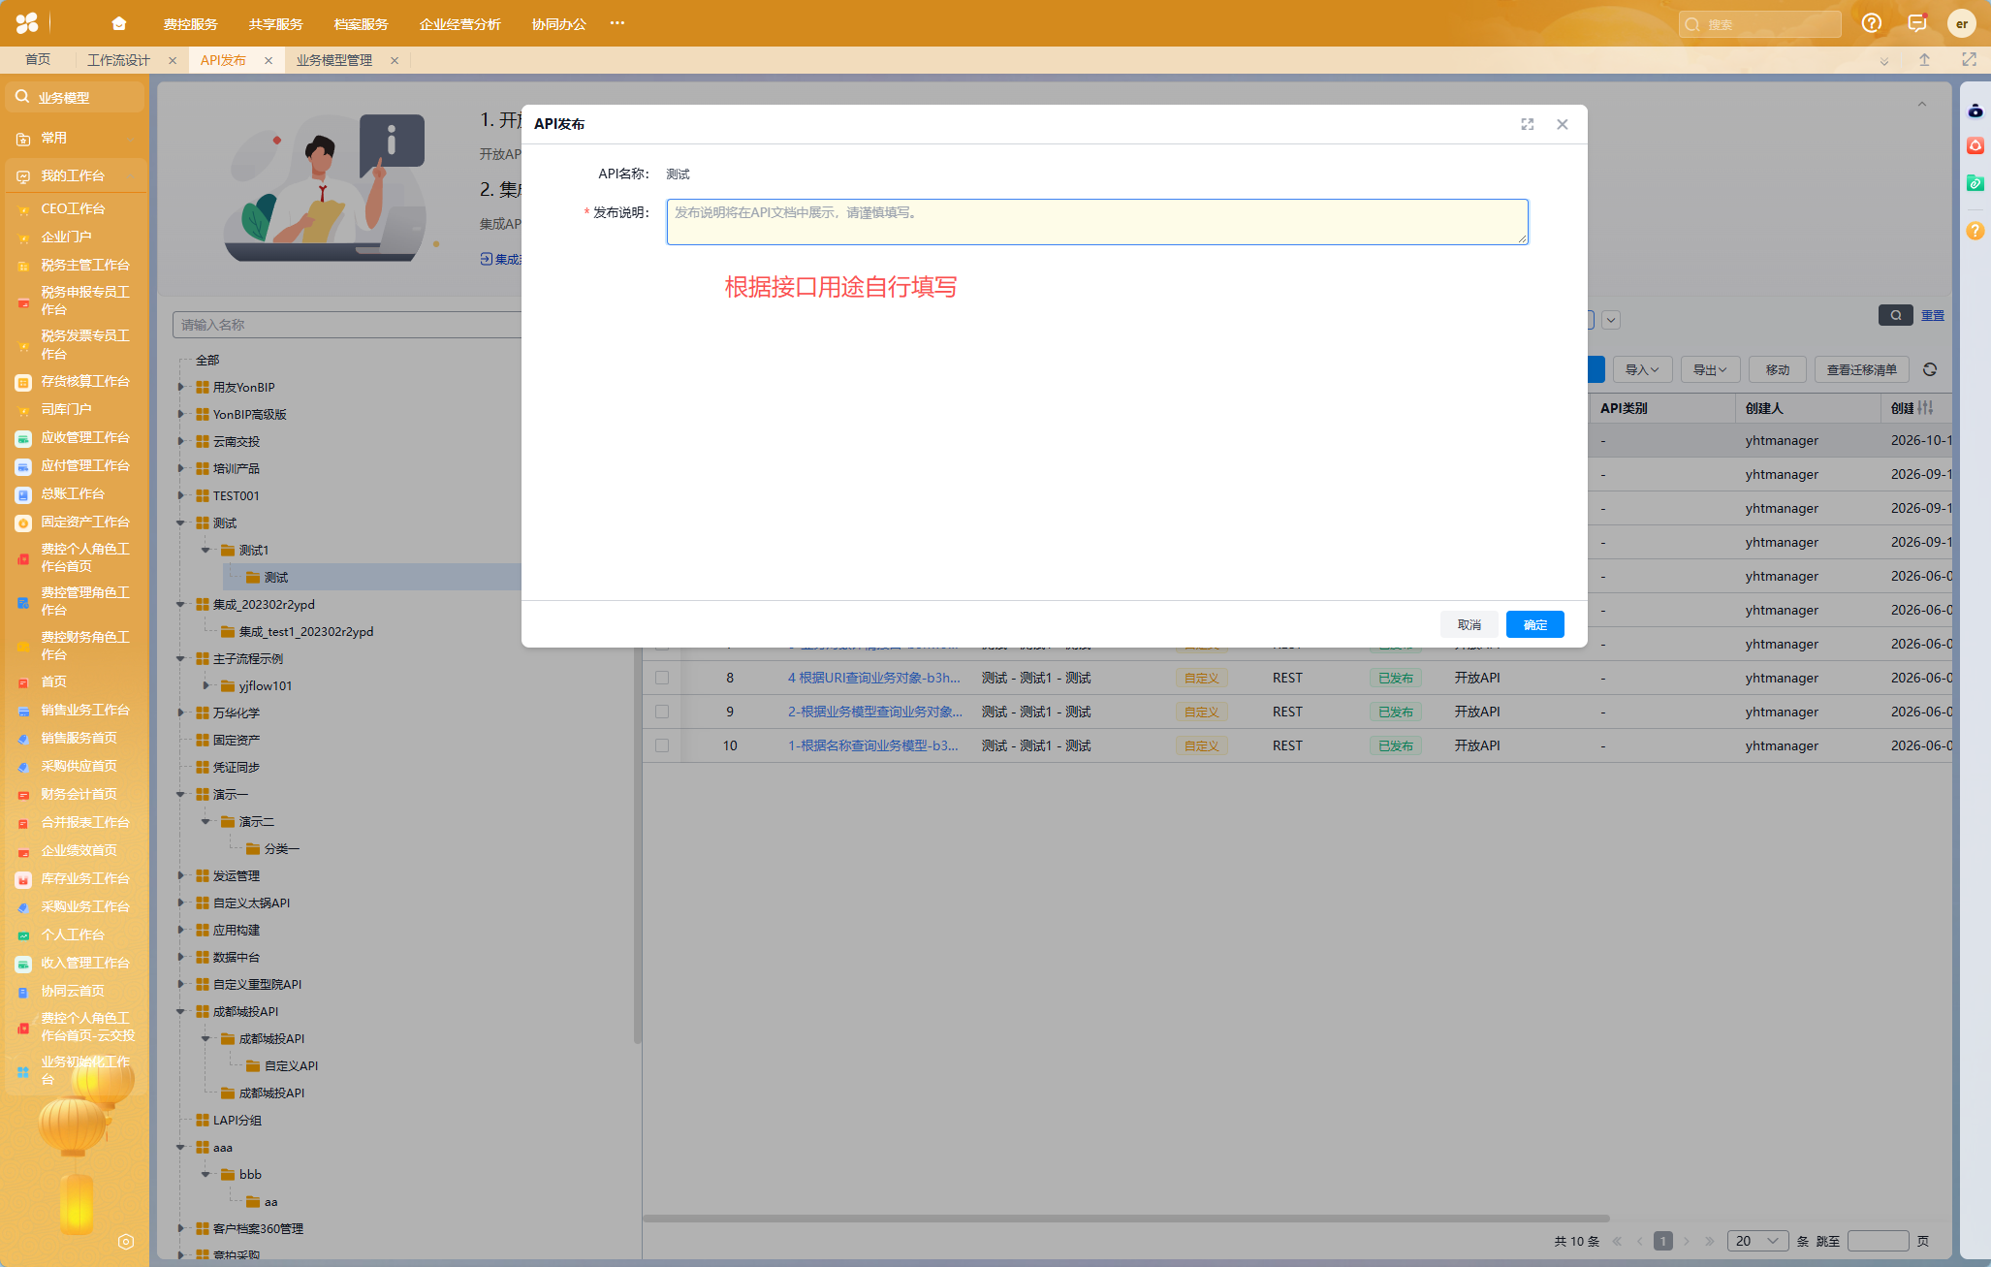
图 10 按接口用途填写发布说明

5.2 将 API 授权给应用
打开「API调用」功能节点，找到目标授权名称（示例 xw001；若没有，先点击「新增」创建一个），点击行内「API授权」进入该应用的授权页；点击「添加」，在弹窗中按分类找到刚发布的三个接口并勾选，点击「确定」完成授权。
授权名称对应一对 AppKey / AppSecret（访问密钥），是后续调用接口的凭据。
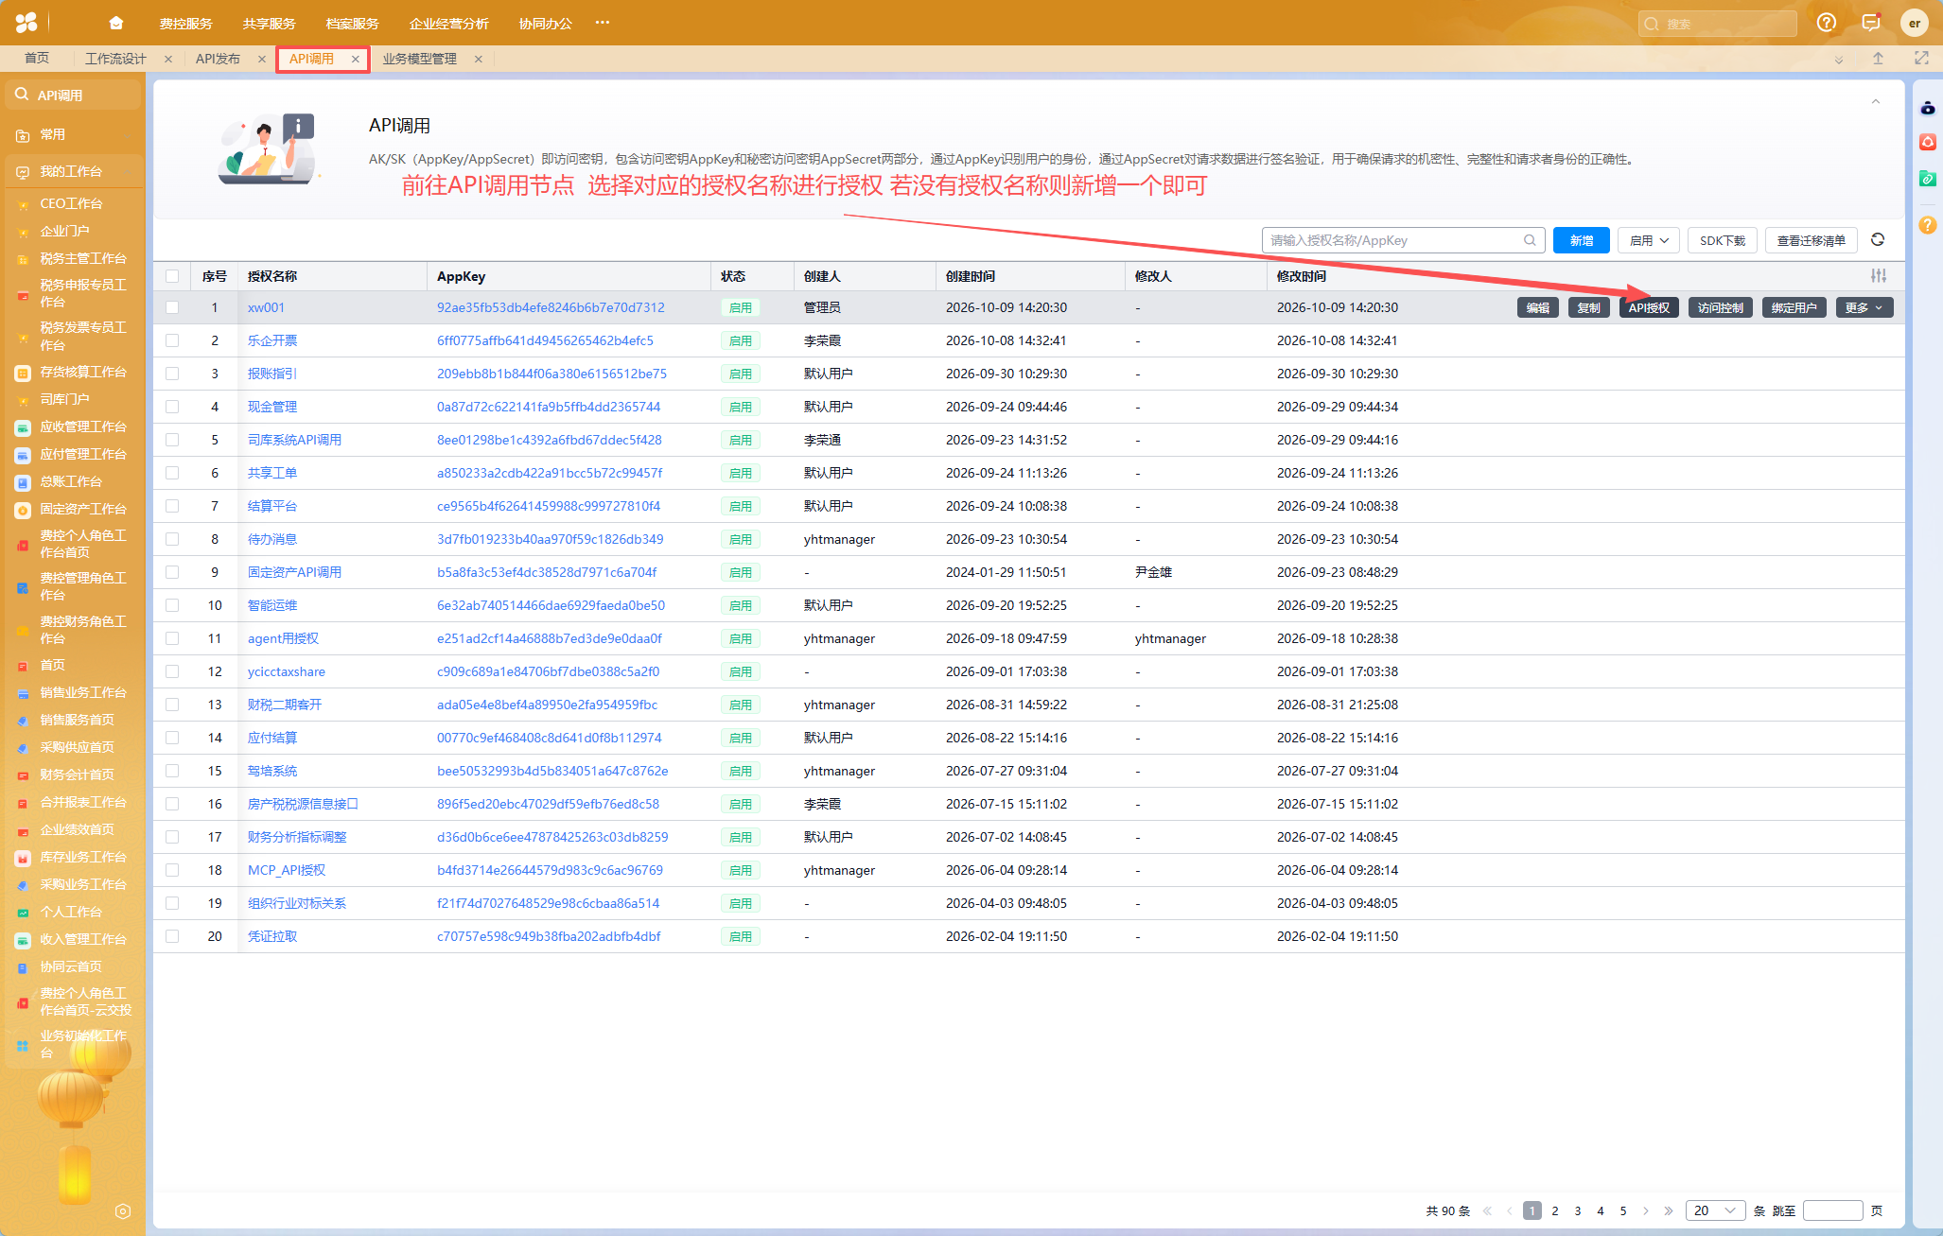
图 11 在「API调用」中选择授权名称，点击「API授权」
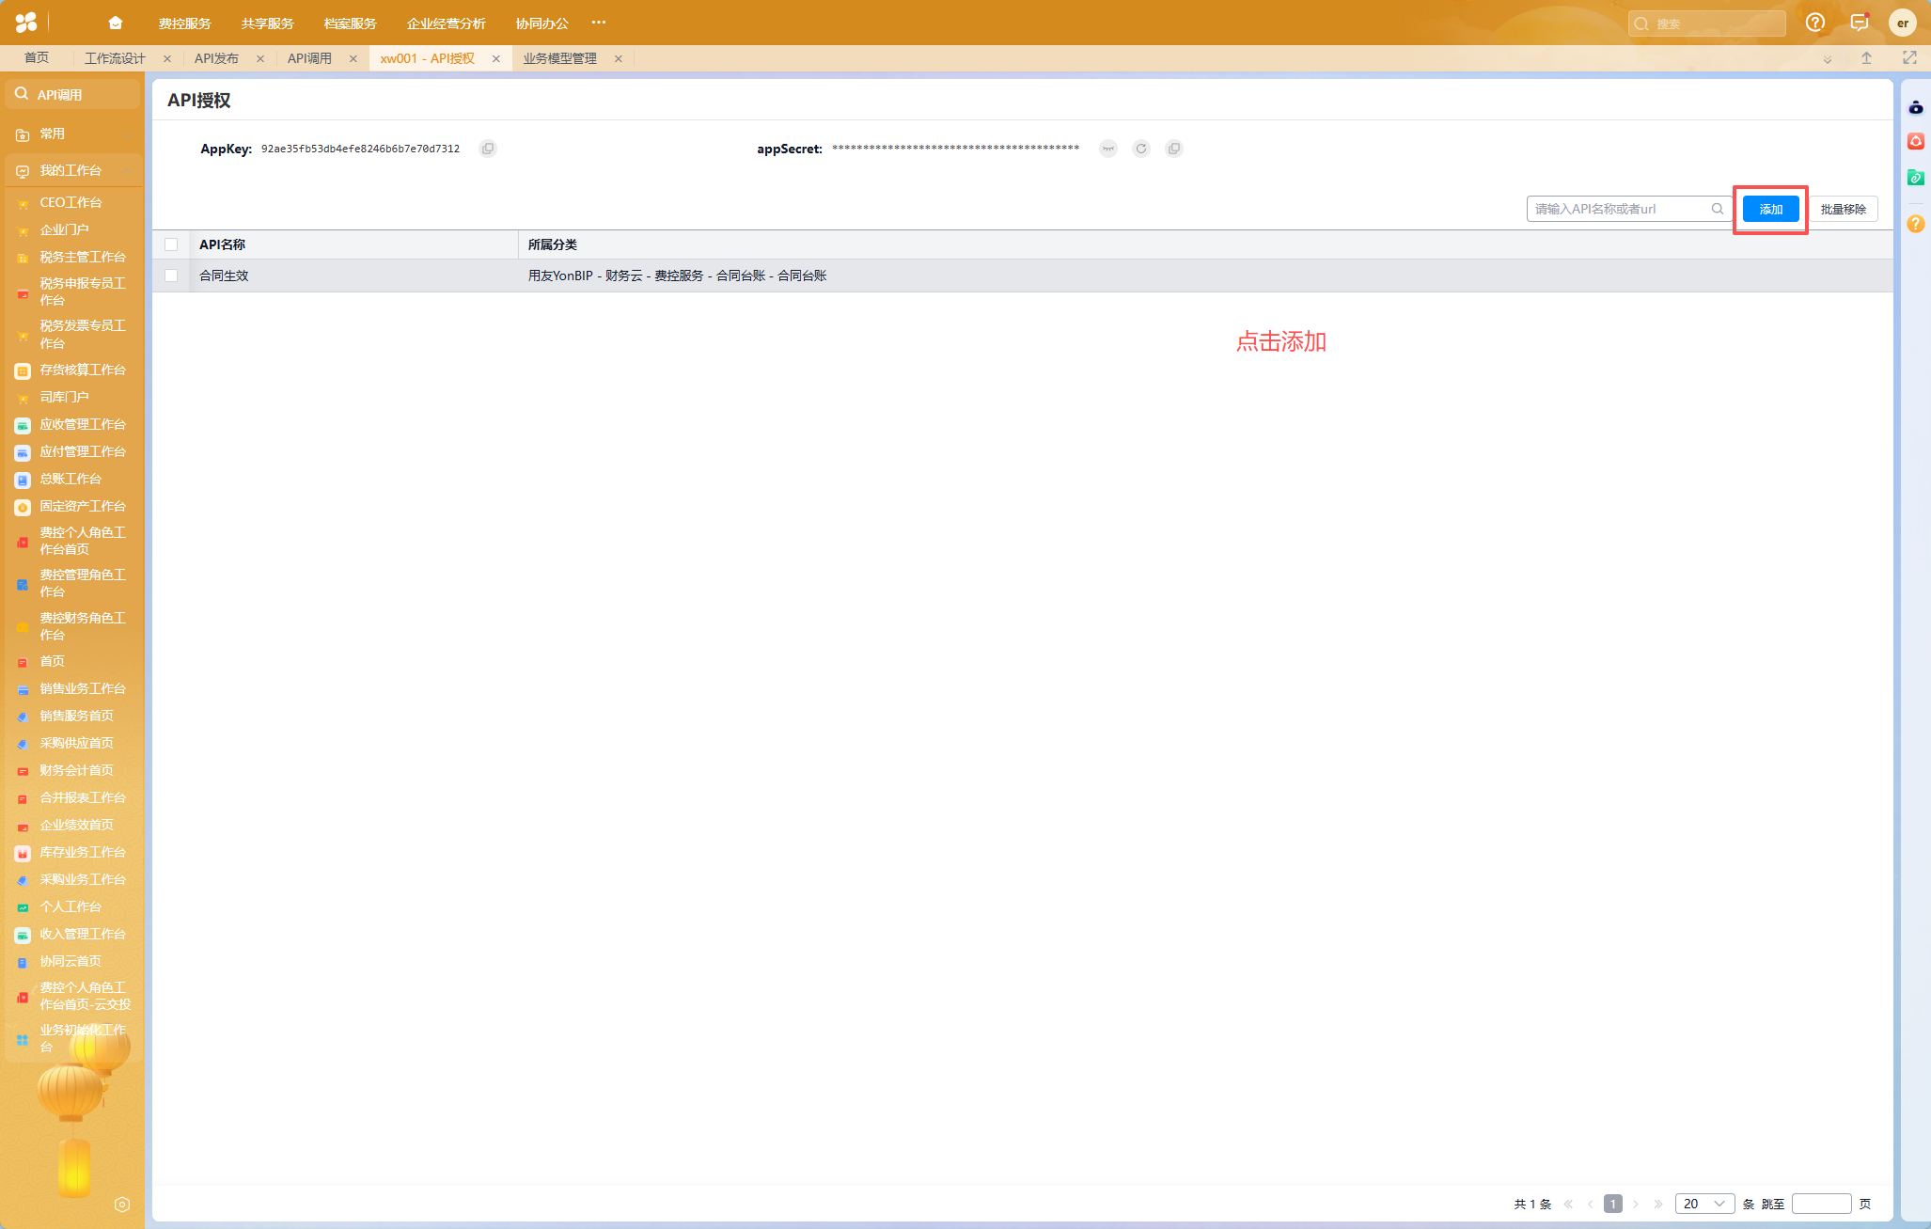
图 12 在该应用的授权页点击「添加」
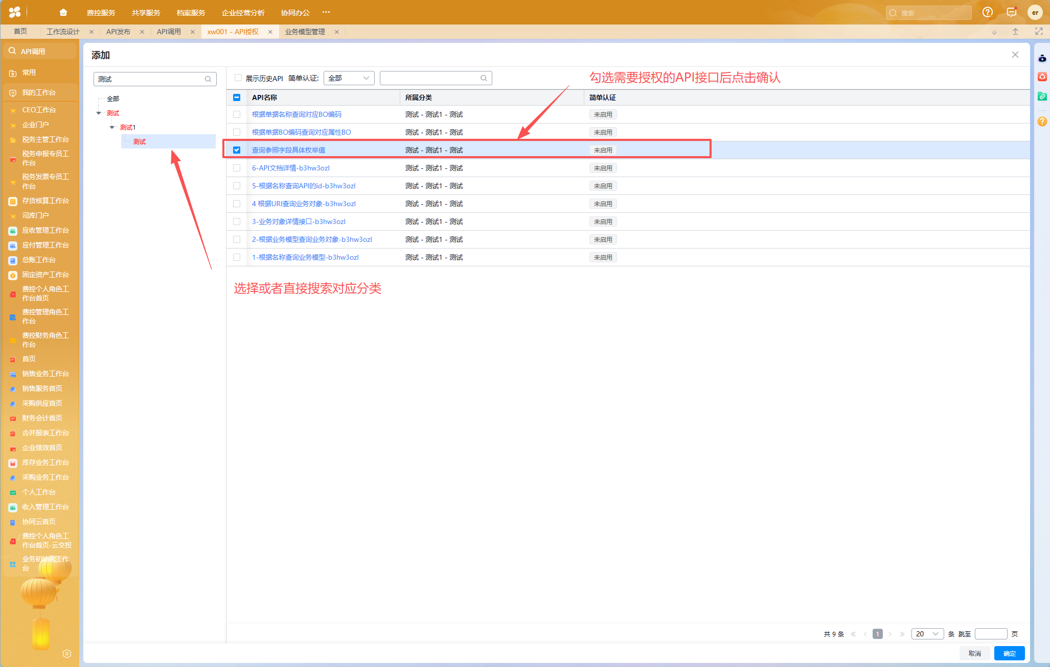
图 13 按分类勾选需要授权的 API，点击「确定」

5.3 绑定用户
回到「API调用」列表，对该授权点击「绑定用户」，为 AppKey / AppSecret 指定一个可调用接口的系统用户。绑定用户是配置的最后一步，缺失会导致接口调用不通。
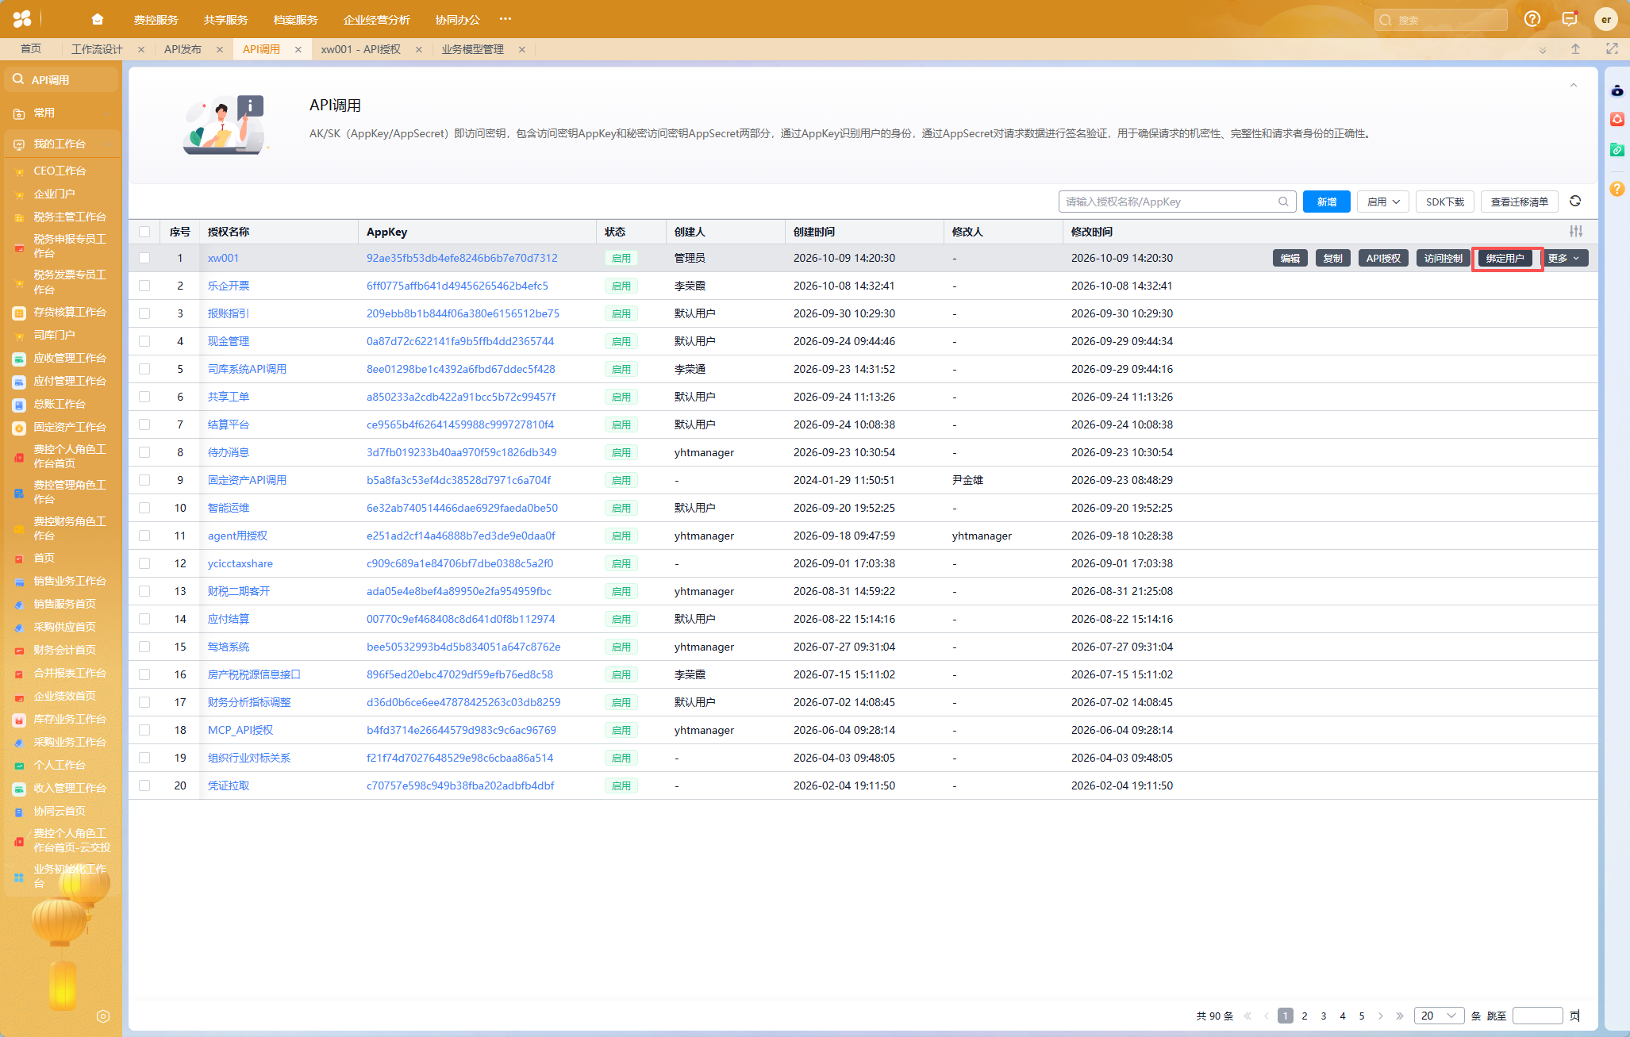
图 14 点击「绑定用户」，指定调用接口的系统用户

六、注意事项
① 授权与绑定用户缺一不可：仅发布不授权、或授权后不绑定用户，接口都无法被调用；
② 环境差异：文中截图为测试环境，网关地址、租户、分类、授权名称等请按实际项目替换；
③ 密钥安全：AppKey / AppSecret 是接口调用凭据，请妥善保管，避免外泄。

